ВЕСТНИК РОССИЙСКОЙ АКАДЕМИИ НАУК, 1994, том 64, М 5, с. 425 - 431
ИЗ РАБОЧЕЙ ТЕТРАДИ ИССЛЕДОВАТЕЛЯ
Как показали исследования, выполненные под руководством автора этой статьи в Институте химической физики им. Н.Н. Семенова РАН, действие на биологические объекты сверхмалых доз биологически активных веществ или радиации обладает уникальной особенностью: наблюдаемый эффект сопоставим с воздействием того же препарата или излучения, но имеющего в десятки раз большую концентрацию или интенсивность. Открытие получило подтверждение в ряде российских и зарубежных лабораторий. Появляется возможность в десятки раз уменьшить объем производства биологически активных веществ (пестициды, лекарства и т.д.), что, безусловно, даст большую экономическую выгоду, снизит экологическую и социальную нагрузку на общество.
ЭФФЕКТ СВЕРХМАЛЫХ ДОЗ
Е. Б. Бурлакова

В 1983 г. сотрудники нашего института вместе с коллегами из Института психологии, изучая влияние антиоксидантов на электрическую активность изолированного нейрона виноградной улитки, получили весьма неожиданный результат. Первоначальная доза препарата (10⁻³ М) была для нейрона не только активной, но и довольно токсичной, поэтому пришлось перейти на менее концентрированный раствор. К нашему удивлению, доза на четыре порядка ниже первоначальной оказалась не только менее токсичной, но и более эффективной. Ее дальнейшее уменьшение приводило к росту эффекта, он достигал максимума (при 10⁻¹⁵ М), затем снижался, пока результаты (при 10⁻¹⁷ М) практически не совпадали с контрольными [1]. Аналогичные закономерности впоследствии были зарегистрированы в экспериментах на животных при введении им антиоксиданта и изучении чувствительности холинорецептора к действию холино-миметика ареколина.
Мы исследовали эти эффекты на животных и растительных клетках, на организменном уровне, уровне биомакромолекул и т.д. Изучалось действие противоопухолевых и антиметастатических веществ, радиозащитных препаратов, ингибиторов и стимуляторов роста растений, нейротропных препаратов разных классов, гормонов, адаптоге-нов, иммуномодуляторов, детоксицирующих агентов, антиоксидантов, физических факторов - ионизирующего облучения и др. Десятилетний опыт работы (1983 -1993) привел нас к мысли о том, что мы имеем дело не с особенностью действия какого-то одного препарата или ответа одного какого-то биологического объекта, а с некими принципиально новыми закономерностями взаимодействие биологических объектов со сверхмалыми дозами*
БУРЛАКОВА Елена Борисовна - доктор биологических наук, заведующая отделом Института химической физики им. Н.Н. Семенова РАН.
* Сверхмалыми дозами мы считаем концентрации БАВ 10⁻¹³ - КГ⁻¹⁵ М и ниже. При таких концентрациях на одну клетку приходится десять и меньше молекул БАВ.
биологически активных веществ (БАВ). Каждое из этих веществ мохсет обладать специфической мишенью, своим механизмом усиления, особенностями метаболизма, однако при сверхнизких дозах они демонстрируют и ряд общих закономерностей. Как выяснилось позже, и физические факторы низкой интенсивности проявляют аналогичные закономерности.
Уровень биологической организации, на котором обнаружено действие сверхмалых доз БАВ, тоже весьма разнообразен - от клетки, макромолекул, органов и тканей до животных, растительных организмов и даже популяций. Сказанное не означает, что эффект наблюдался при сверхмалых дозах любого БАВ на любом биологическом объекте. Мы лишь хотим подчеркнуть, что получение эффекта от действия БАВ в концентрациях 10⁻¹³ -10⁻¹⁷ М и ниже нельзя связать с какой-то определенной структурой вещества или ступенью биологической организации.
Зависимость "доза-эффект" для биологически активных веществ. Общие закономерности влияния сверхмалых доз препаратов наиболее ярко проявляются при изучении дозовых зависимостей. В некоторых случаях эта зависимость бимодальная: эффект возрастает при сверхмалых дозах препаратов, затем по мере увеличения дозы уменьшается, сменяется так называемой мертвой зоной, где он не заметен, и вновь усиливается (рис. 1, кривая 1). Иногда в дозовой зависимости обнаруживается стадия "перемены знака" эффекта. Например, если в области сверхнизких доз отмечалась ингибирующая активность, то по мере роста концентрации она сменялась стимулирующей, а затем вновь ингибирующей (рис. 1, кривая 2). Известны случаи, когда эффект в очень большом диапазоне концентраций не зависел от дозы (рис. 1, кривая 5). Мы исследовали действие гербицида из класса гидропероксидов на растительную культуру клеток. Препарат проявлял одинаковую активность при дозах, различающихся на шесть порядков: 1(Н³ - 10⁻⁷ М (рис. 2).

425

426
БУРЛАКОВА

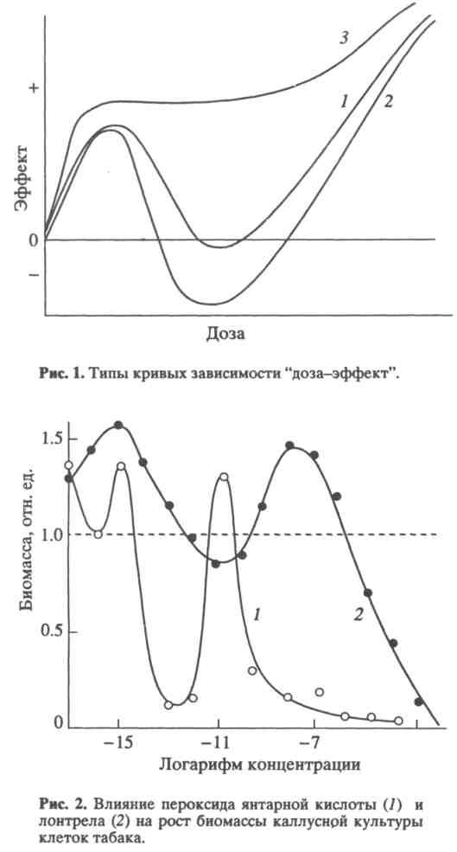
В диапазоне концентраций между этими дозами эффект отсутствовал. Два максимума стимулирующего действия на рост растительных клеток имеют на кривой дозовой зависимости антиокси-данты [2].
Эксперименты, поставленные в других лабораториях, подтвердили наши результаты. Так, И.Н. Топчиева с коллегами получили бифазную кривую для скорости синтеза антител селезенкой при введении мышам иммуногенного полимера. Равная (близкая) активность приходилась на дозы полимера, различавшиеся на пять порядков в области концентраций между этими максимальными значениями полимер практически не проявлял активность [3]. А. Робертсон и И.. Гратч изучали число колхициновых митозов в зависимости от концентрации нуклеотида в среде. Максимумы эф-
фекта зарегистрированы при концентрации 5 х 10⁻¹¹ и 10⁻⁶ М. В промежутке между этими дозами эффект был существенно ниже [4]. СВ. Зайцев с сотрудниками выявили активность энкефалина при концентрации 10⁻¹⁴ М. "Респираторный взрыв" ингибировался при дозах 10⁻¹⁴ – 10⁻¹¹ М, но при промежуточных значениях доз ингибирование отсутствовало [5].
В обзоре Дж. Дэвиса и Д. Свенсгарда приведены многочисленные экспериментальные и клинические сведения об U-образных кривых зависимостей "доза-эффект", полученных на различных животных и человеке при действии токсичных агентов - таких, например, как свинец или алкоголь [б]. Во всех случаях эффект был ярко выражен при низких дозах препаратов, затем он уменьшался по мере увеличения дозы, возвращался к норме, потом менял знак на противоположный.
Мы уже говорили, что аномальная дозовая зависимость для сверхнизких концентраций БАВ зарегистрирована на уровне ответа не только клетки или целостного организма, но и отдельных биомакромолекул. На изолированном ферменте - протеинкиназе-С, выделенной из сердца животных, - изучалась ингибирующая активность токоферола. Протеинкиназа-С - сложный, липидзависимый, кальцийтребующий фермент, который имеет несколько активных центров, ал-лостерически взаимодействующих друг с другом. В литературе приводились данные о том, что в области концентраций 10⁻⁴ - 10⁻⁵ М токоферол оказывает ингибирующее действие на активность протеинкиназы-С [7]. Наши исследования ингибирующего эффекта токоферола в широком интервале концентраций (10⁻¹⁸ -10⁻⁵ М) показали, что существует бимодальная зависимость эффекта от дозы. Токоферол активно ингибирует про-теинкиназу-С при концентрациях 10⁻¹⁶ - 10⁻¹² М и 10⁻⁴ -10⁻⁵ М (рис. 3). В промежуточном интервале концентраций активность его существенно ниже. Аналогичные данные получены и для протеинкиназы-С, предварительно активированной форбо-ловым эфиром. Ингибирующая активность такого фермента при низких концентрациях токоферола была меньше, чем у неактивированного, и максимум ее приходился на более высокие концентрации токоферола, однако бимодальный характер зависимости сохранялся [8].
Зависимость "доза-эффект" для ионизирующего излучения. Ее корректное определение имеет важное практическое значение, ибо от выбора адекватной модели зависит точность оценки риска. Изучение действия малых доз облучения проходило несколько этапов. На начальном - многие радиобиологи придерживались мнения о том, что малые дозы не влияют на биологические объекты. Они полагали, что последствия облучения живых систем сказываются лишь с определенного (порогового) уровня доз, а

ВЕСТНИК РОССИЙСКОЙ АКАДЕМИИ НАУК том 64 № 5 1994

ЭФФЕКТ СВЕРХМАЛЫХ ДОЗ
427

потому зависимость "доза-эффект" носит пороговый характер. Впоследствии для оценки стохастических эффектов облучения (рак, генетические нарушения, тератогенные эффекты) стали пользоваться концепцией линейной или квадратично-линейной зависимости от дозы.
В 70-х годах появились работы о стимулирующих эффектах малых доз облучения, а затем сформировалось общее представление о так называемом гормезисе, то есть эффекте стимулирования жизнедеятельности организма, повышения его устойчивости к действию повреждающих факторов, увеличения способности к выживанию. В нашей стране родоначальником этого направления является A.M. Кузин, за рубежом -Л.Ф. Саган. Длительное время подобные исследования не вызывали интереса широкого круга радиобиологов, и только в 90-х годах они стали предметом научных дискуссий.
При вычислении радиационного риска поражений биологических объектов использовались не только известные модели - пороговая, линейная и линейно-квадратичная, но и модель, учитывающая процесс гормезиса. Согласно последней модели, при малых дозах облучения проявляется стимулирующий эффект повреждающего действия, который вначале возрастает, затем уменьшается и сменяется монотонно возрастающим с увеличением дозы облучения. Мы считаем, что перед диапазоном доз облучения, вызывающих стимулирующий (адаптивный) эффект, находится область, в которой доза облучения приводит к таким же изменениям в клетках, как и более высокие дозы. Эти две области доз (низких и высоких) с одинаковыми эффектами воздействия на биологические объекты разделены интервалом, в котором проявляется противоположный, стимулирующий эффект облучения. Поэтому общая кривая "доза-эффект", по нашим представлениям, носит не U-образный, а бифазный характер.
В семи крупнейших лабораториях мира (в частности, в Ливерморской национальной лаборатории США) изучалось действие малых доз низкоинтенсивной радиации на хромосомные аберрации в лимфоцитах. Был обнаружен небольшой пик в росте числа хромосомных аберраций при низких дозах облучения (порядка 1 рада), затем с увеличением дозы (2-4 рада) наблюдался практически постоянный уровень аберраций, и только при дозе облучения от 5 рад и выше число хромосомных аберраций стало монотонно возрастать.
Д.М. Спитковский проанализировал эти данные и сопоставил их со своими собственными результатами, полученными при изучении изменения степени компактизации хроматина в ядрах лимфоцитов после действия облучения [9]. Он установил, что уже при дозах порядка 1 рада и мень-
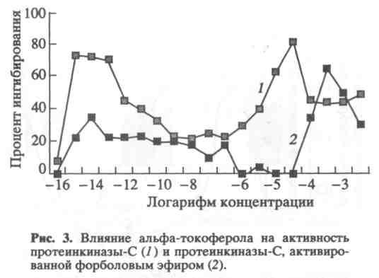
ше наблюдается увеличение диаметра ядра лимфоцитов, продолжающееся до тех пор, пока доза не составит 2.5 рада, затем диаметр уменьшался и вновь возрастал при дозах облучения от 5 рад и выше.
Сотрудники Института химической физики и Института биофизики изучали воздействие низкоинтенсивного облучения на молекулы ДНК, на мембраны в разных органах и тканях мышей. Изменения наблюдались в клетках крови, печени, селезенки. Была обнаружена бимодальная зависимость от дозы облучения для скорости щелочной элюции ДНК. В этом опыте интенсивность облучения составляла 6 рад в сутки, а доза облучения, при которой регистрировался первый максимум, соответствовала 6-12 радам. Такая же закономерность выявлена и при измерении показателей связывания ДНК селезенки нитроцеллю-лозными фильтрами в условиях нейтрального рН. Одинаковые эффекты получены для доз облучения, различающихся в 10 - 20 раз (рис. 4). Эти результаты могут быть обусловлены наличием од-нонитевых разрывов, сшивок ДНК-белок и другими конформационными изменениями ДНК. Однако подобное объяснение не правомерно при облучении клеток малыми дозами радиации,
Д.М. Сцитковский выдвинул концепцию о существовании запрограммированной субпопуляции клеток, гибели которых предшествует еще одна генетически детерминированная реакция -аутоиндукция в клетках хромосомных аномалий или другие структурные перестройки генома. Такие перестройки приводят к появлению новых генетических вариантов и возможному отбору из них наиболее приспособленных к изменившимся условиям среды или к потенциально ожидаемому новому воздействию. Мы полагаем, что механизм возникновения повреждений в ДНК при малых дозах может быть иным, чем при высоких, и главную роль здесь отводим повреждениям мембран под действием облучения. В первую очередь изменяются их структурные характеристики, а

ВЕСТНИК РОССИЙСКОЙ АКАДЕМИИ НАУК том 64 №5 1994

428
БУРЛАКОВА

затем и активность мембранных ферментов, в том числе ферментов репарации ДНК. Действительно, нарушения в мембранах селезенки, печени, эритроцитов (их вязкости, антиоксидантной активности, состава липидов) происходят по тем же законам: бимодальная зависимость эффекта от дозы и одинаковый эффект для доз облучения, различающихся приблизительно в 20 раз [10].
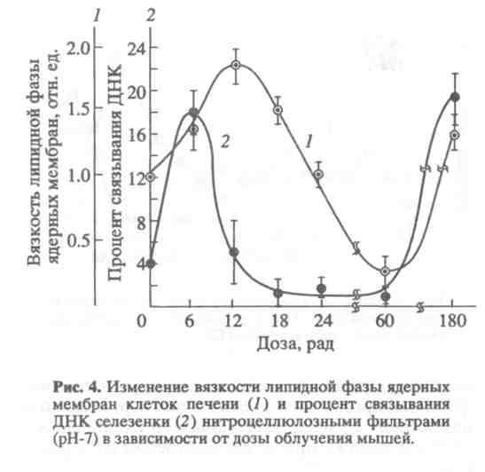
"Парадоксальные" зависимости "доза-эффект" обнаружены и для СВЧ-излучения: выявлены области низких и высоких частот излучения, одинаково повреждающего биологические объекты. Эти частотные области разделены интервалом, в котором эффект практически отсутствует [11].
Чувствительность биологических объектов к сверхмалым дозам. Влияние сверхмалых доз Б АВ или низкоинтенсивного облучения проявляется не только в аномальной зависимости от дозы (хотя этот факт особенно привлекателен для практики), но и в других эффектах - прежде всего модификации чувствительности биологических объектов к широкому спектру эндогенных и экзогенных воздействий. Так, после низкоинтенсивного облучения изменяются не только физико-химические, биофизические, биохимические характеристики клеток облученных животных, но и физиологические параметры. Например, у животных, испытывающих действие очень низких доз ионизирующей радиации, изменяется чувствительность центральной нервной системы к действию холиномиметиков, а у клеток, получивших такую же дозу, - чувствительность к последующему облучению [10].
В экспериментах с растениями мы изучали активность гербицидов. Растения обрабатыва-
лись двумя препаратами, производными 2-хлор-феноксиуксусной кислоты. Один вводился в дозе 10⁻¹¹ – 10⁻¹³ М, другой – 10⁻⁸ М. Эффективность каждого из них в отдельности не превышала 1%, и ожидаемый аддитивный эффект был равен 2%. В действительности же при введении обоих препаратов мы наблюдали 100-процентное ингибирова-ние роста растений. Аналогичные данные получены ранее Б. Бонавидом с сотрудниками. При совместном введении в низких дозах фактора некроза опухолей и адриабластина у животных наблюдался высокий синергический эффект [12].
Наше объяснение этих данных допускает, что сверхмалые дозы препаратов влияют на чувствительность клеток и организмов к последующему действию других биологически активных веществ или повреждающих факторов. Чувствительность может возрастать, и тогда мы имеем синергический эффект, либо уменьшаться, и тогда проявляется защитное действие препаратов.
Мы предположили, что по тому же каналу, по которому действуют малые дозы низкоинтенсивного облучения, могли бы оказывать влияние и радиозащитные препараты, если их ввести в сверхнизких концентрациях. И действительно, зафиксировано радиозащитное действие антиокси-дантов в дозах 10⁻¹⁵ М при низкоинтенсивном ионизирующем облучении. Эти же препараты в тех же дозах проявляли защитный эффект и от химических отравляющих веществ.
С аналогичных позиций можно объяснить наблюдавшееся Н.П. Коноваловой с сотрудниками антиметастатическое действие препаратов лоди-намина и эфазола, вводимых в дозах 10⁻¹⁵ - 10⁻¹⁷ М. На моделях меланомы В-16 и рака Льюиса обнаружено практически полное подавление метаста-зирования. При этом эффект для доз эфазола 10⁻¹⁵ -10⁻¹⁷ М сопоставим с его действием в дозах l0⁻² – 10⁻¹⁴ M [13].
Ответ биологических объектов на введение сверхмалых доз Б АВ обладает еще одной важной особенностью - гетерогенностью, определяемой начальными биохимическими, биофизическими, физиологическими и другими характеристиками. А.Н. Голощапов с сотрудниками установили, что антиоксиданты фенозан и анфен в дозах 10⁻¹⁴ М оказывают различное воздействие на антиокислительную активность мембран лимфоцитов [14]. У лимфоцитов с высоким уровнем перекисного окисления липидов наблюдается ин-гибирование этого процесса при введении препаратов, с низким - его индукция (рис. 5).
Возможные⁷ механизмы действия сверхмалых доз. Чтобы понять, как влияют сверхмалые дозы препаратов на биологические объекты, нужно в первую очередь объяснить с кинетической точки зрения саму возможность реакций столь малого числа молекул со своими мишенями. При концентрациях 10⁻¹⁵ М и ниже перестает

ВЕСТНИК РОССИЙСКОЙ АКАДЕМИИ НАУК том 64 № 5 1994

ЭФФЕКТ СВЕРХМАЛЫХ ДОЗ 429

работать закон действующих масс Вант-Гоффа и в определенной степени теряется понятие "концентрация". В работе Л. Блюменфельда, А. Грос-берга и А. Тихонова приводится уравнение, описывающее реакцию между молекулами и малыми, но макроскопически замкнутыми везикулами с позиции статистической физики [15]. Показано, что закон действующих масс нарушается, когда объем везикул и(или) константа равновесия реакции достаточно малы, а среднее число свободных частиц внутри везикулы порядка единицы или меньше. Важное значение приобретают флуктуации, особенно для биологических везикул, размер которых 10² -10³ А.
Некоторые специалисты обращают внимание на кинетические парадоксы, связанные с тем, что многие биологически активные вещества действуют в дозах на несколько порядков более низких, чем константы диссоциации их комплексов с рецепторами. И.П. Ашмарин с сотрудниками исследовали действие 14 нейропеп-тидов, четыре из которых оказались активными в дозах 10⁻¹⁶ – 10⁻¹⁴ М [16]. В то же время известные константы диссоциации комплексов нейро-пептидов с их рецепторами равны 10⁻¹² - 10⁻¹⁸ М.
Аналогичные закономерности обнаружены и нами при изучении биологического действия ан-тиоксидантов. Константы специфического связывания их белками равны 10⁻⁸ - 10⁻⁻⁹ М, между тем активность антиоксидантов проявляется уже при концентрациях 10⁻¹⁵ -10⁻¹⁸ М. Самое простое объяснение этого парадокса - допущение существования рецепторов, имеющих более низкие константы диссоциации их комплексов с биологически активными веществами, но мы их не можем обнаружить с помощью современных методов исследования. Однако СВ. Зайцев и Л.А. Сазанов предложили другое оригинальное объяснение [17]. Они использовали модель клеточной адаптации, разработанную Д. Кошландом для описания хемотаксиса бактерий в ответ на действие аттрактантов (репелентов). Согласно этой модели, бактерии "отвечают" не на концентрацию аттрактанта как таковую, а на разность концентраций, их градиент в двух близлежащих точках на пути своего движения. Увеличение (уменьшение) концентрации порождает быстрый ответ, который затухает (возвращается к начальному уровню) за более длительный период, чем время его возникновения.
СВ. Зайцев и Л.А. Сазанов модифицировали эту модель, чтобы объяснить кинетические парадоксы действия сверхмалых доз. Они предположили существование нескольких (в простейшем случае - двух) рецепторов или ферментов, с которыми связывается лиганд. Рецепторы имеют различные константы перехода из начального состояния в активное (и обратно) и действуют в противоположных направлениях. Производя расчеты скорости проявления общего эффекта как разно-
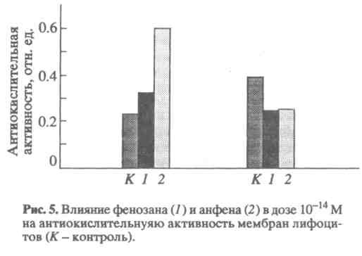
сти эффектов, вызванных связыванием сверхмалых доз вещества на разных рецепторах, исследователи показали возможность существования бимодальной зависимости с максимумом для сверхмалых доз БАВ. Характер ответа зависит от времени наблюдения, различий в константах диссоциации комплексов и др.
С помощью этой модели удается объяснить и большую "удаленность" действующих концентраций от констант диссоциации комплексов "ли-ганд-рецептор", и возможность почувствовать влияние введенного препарата в концентрациях, на порядки ниже эндогенных.
Мы предложили другой подход к объяснению кинетических парадоксов [18]. В основу его положено представление об аллостерическом взаимодействии каталитических центров в молекуле фермента. Допустим, что фермент или рецептор содержат несколько центров с разным сродством к субстрату, например, константы диссоциации для одного центра 10⁻¹³ М, а для другого -10⁻⁸ М. Когда вводятся низкие дозы препарата, молекулы преимущественно связываются с высокоаффинным центром. При увеличении дозы в "лгру" вступает второй центр. Он взаимодействует ал-лостерически с первым, понижая его сродство к субстрату, и тогда все молекулы, которые были связаны с первым центром, "сходят" с него. Вновь с ним связаться они могут после того, как концентрация препарата приблизится к значению константы диссоциации комплекса "ли-ганда" с первым центром, достигнутому под воздействием второго. Такое представление используется, в частности, для объяснения сложного ответа обонятельного рецептора на изменение дозы субстрата.
Л.А. Блюменфельд выдвинул идею о параметрическом резонансе как возможном механизме действия сверхнизких концентраций биологически активных веществ на клеточном и субклеточном уровнях [19]. Он полагает, что параметрический резонанс возникает при совпадении временных параметров запускаемых БАВ внутриклеточных

ВЕСТНИК РОССИЙСКОЙ АКАДЕМИИ НАУК том 64 № 5 1994

430
БУРЛАКОВА

процессов и характерного времени подхода БАВ к мишени. В результате связывания БАВ с его мишенью фермент (рецептор) переходит в кон-формационно-неравновесное состояние, которое на определенной стадии релаксации обеспечивает его максимальную активность.
При очень больших концентрациях БАВ, когда характерное время подхода к мишени мало, а частота подхода велика, весь фермент будет находиться в малоактивном конечном равновесном состоянии. При очень малой концентрации, когда характерное время подхода БАВ к мишени очень велико, почти весь фермент (рецептор) останется в малоактивном исходном равновесном состоянии. И только для доз БАВ, при которых характерное время подхода БАВ к своей мишени и временные параметры запускаемых им внутриклеточных процессов практически совпадают, можно ожидать максимальной стационарной концентрации промежуточной активной неравновесной конформации.
Расчеты показывают, что пик активности приходится на дозы 10⁻¹¹ – l0⁻¹⁵ M. Для близких более высоких или низких концентраций активность будет существенно ниже. Равная или более высокая -достигается лишь при увеличении концентрации до 10⁻⁵ -10⁻⁴ М, когда активность изменяется уже по другому механизму в связи с насыщением центров ферментов (рецепторов) лигандами. С точки зрения этих представлений, БАВ может взаимодействовать со своими мишенями, даже если константа диссоциации комплекса "БАВ-мишень" будет существенно (на порядки) выше, чем применяемые концентрации. Находит свое объяснение и уменьшение активности при возрастании дозы.
Рассматривая взаимодействие двух противоположно направленных процессов, например повреждения и репарации, специфической активности и токсичности, удается объяснить и бимодальный характер дозовой зависимости. Предположим, что при малых дозах облучения системы восстановления не индуцируются или индуцируются не в полной мере, в результате чего мы наблюдаем лишь эффекты, связанные с повреждением биомолекул. По мере возрастания дозы облучения процессы восстановления активируются и могут полностью "нейтрализовать" повреждающие. Именно тогда будет наблюдаться "мертвая зона" в зависимости "доза-эффект". Превалирование процессов восстановления над повреждением приводит к эффекту гормезиса. В дальнейшем по мере повышения дозы облучения отношение повреждение/восстановление увеличивается и эффект растет линейно или квадратично-линейно от дозы. Таким образом, количественные математические и качественные феноменологические модели позволяют объяснить закономерности действия сверхмалых доз, одна-
ко необходима серьезная экспериментальная проверка этих моделей.
Универсальность механизма ответа биологических объектов на действие сверхмалых доз БАВ и физических факторов низкой интенсивности не получила однозначной трактовки. Одни исследователи считают, что наличие общих закономерностей в зависимости "доза-эффект", изменение чувствительности биологических объектов к широкому спектру разнообразных факторов (внутренних и внешних), гетерогенность ответа как результат введения сверхмалых доз свидетельствуют лишь о внешнем сходстве явлений. В каждом конкретном случае рекомендуется искать свой механизм, свои мишени действия, свои возможности усиления сигнала и т.д. Другие, не отрицая специфичности реакции в каждом конкретном случае, развивают представления об общем характере ответа биологических объектов на сверхмалые дозы БАВ, о системном изменении метаболизма под влиянием сигналов из внешней среды.
Мы придерживаемся второй точки зрения.
ЛИТЕРАТУРА
- Бурлакова Е.Б., Грененко Т.Н., Соколов Е.Н., Терехова С.Ф. Влияние ингибиторов радикальных реакций окисления липидов на электрическую активность изолированного нейрона виноградной улитки // Биофизика. 1986. Т. 31. № 5. С. 921 - 923.
- Богатыренко Т.Н., Редкозубова Г.П., Конрадов АЛ. и др. Влияние органических пероксидов на рост культивируемых клеток высших растений // Биофизика. 1989. Т. 34. № 26. С. 327 - 329.
- Topchieva /J.V., Erokhin V.N., Osipova S.V. et al. Blok copolymers of ethilene oxide and oxide (pluronics) as immunomodulators and antitumor agents // Biomedical Science. 1991. V. 2. P. 38-44.
- Robertson A.D., Grutsch I.F. Biphasic responses, quan-tal signal and cellular behavior // J. Theor. Biol. 1987. V. 25. J. 1. P. 41 -47.
- Zaitsev S.V., Sazanov LA._{t} Koshkin АЛ. et al. Respiratory burst inhibition in human neutrophils by ultra-low doses of [D-Ala] methionine enkephalin amide // FEBS letters. 1991. V. 291. № 1. P. 84 - 86.
- Davis J.M., Svendsgaard DJ. U-shaped dose-response curves //J. of Toxic ж Env. Heth. 1990. V. 30. P. 71 - 83.
- Voscoboinic K.D., Szevszyk A., Hensey C. Azzi A. Inhibition of Cells Proliferation by alfa-tocopherol (role of PK-C) // J. Biol. Chem. 1991. V. 266. P. 6188 - 6294.
- Пальмина Н.П., Мальцева E.Д., Курнакова Н.В., Бурлакова Е.Б. Влияние альфа-токоферола в широком спектре концентраций (10⁻² -10⁻¹⁶ М) на активность ПКС. Связь с пролиферацией и опухолевым ростом // Биохимия. 1994. В печати.
- Спитковский ДМ. Концепция действия низких доз ионизирующей радиации на клетки, и ее возможное использование для интерпретации медико-биологических последствий аварии на ЧАЭС // Радиобиология. 1992. Т. 32. № 3. С. 382 - 400.

ВЕСТНИК РОССИЙСКОЙ АКАДЕМИИ НАУК том 64 ДЬ 5 1994

ЭФФЕКТ СВЕРХМАЛЫХ ДОЗ 431

- Burlakova Е.В., Goloschapov A.N., Zhizhina G.P. et al. Some specific aspects of low-doses irradiation on membranes, cells and organism // Abstracts of 25th Annual Meeting of the European Society for Radiation Biology. July 1993. Stockholm, Sweden.
- Кисловский ЛД. Реакция биологической системы на адекватные ей слабые низкочастотные электромагнитные поля // Проблемы космической биологии. 1982. Т. 431. С. 148 -165.
- SafritJ., Tsuchitani Т., ZighubolmJ., Bonavida В. Overcoming tumor cells drag resistance by low-doses of recombinant tumor necrosis factor and drug // Ultra-low doses / Ed. Doutrempuich С Univ. Bordeaux, France, Tavior and France, London, Washington, D.C., 1991. P. 27-43.
- Коновалова Н.П., Франчи Ф., Дьячковская Р.Ф., Волкова Л.Н. Антиметастическая активность низких и сверхнизких доз лонидамина // Известия РАН. Сер. биол. 1994. В печати.
- Голощапов А.Н., Кислова И.В., Бурлакова Е.Б. Влияние сверхмалых доз антиоксидантов на состояние клеточных мембран // Биологические мембраны. 1994. В печати.

- BlumenfeldL А., Grosberg AJu., Tikhonov AH. Fluctuations and mass action law breakdown in statistical thermodynamics of small systems // J. Chem. Phys. 1991. V. 95. № 10. P. 7541 - 7544.
- Лелекова T.B., Романовский П.Я., Александров П.Н., Ашмарин И.П. Действие фемто- и пико-молярных концентраций тиролиберина и тафцина на сократительную активность лимфатических сосудов брыжейки крысы // Бюл. экспер. биол. и мед. 1989. Т. 108. №7. С. 8-10.
- Zaitsev S.V., Sazanov LA. A possible interpretation on the Paradoxical Effects of Ultra-low doses of Biologically Active Substances // G. of Chem. and Biochem. Ki-netict. 1991. V. 1. № 3. P. 21 - 26.
- Бурлакова Е.Б., Конрадов А.А., Худяков И.В. Воздействие химических агентов в сверхмалых дозах на биологические объекты // Известия РАН. Сер. биол. 1990. № 2. С. 184 - 193.
- Блюменфельд Л.А. Параметрический резонанс как возможный механизм действия сверхнизких концентраций биологически активных веществ на клеточном и субклеточном уровнях // Биофизика. 1993. № 1.С. 129-132.

ВЕСТНИК РОССИЙСКОЙ АКАДЕМИИ НАУК том 64 № 5 1994

